Выберите правильный ответ:
- Как звали автора сказки?
а) Владимир Иванович Одоевский
б) Александр Сергеевич Пушкин
в) Владимир Фёдорович Одоевский
2. Кто не является героем произведения?
а) молоточек
б) колокольчик
в) винтик
3. Из чего была сделана табакерка?
а) из черепахового панциря
б) из золота
в) из папье-маше
4. При изучении какой науки могут пригодиться полученные сегодня знания?
а) механика
б) биология
в) астрономия

Тест В.Ф. Одоевский «Городок в табакерке» 4 класс

1.Из чего была сделана табакерка?
а) из черепахи б) из золота в) из слоновой кости

2. Главного героя звали:
а) Володя б) Миша в) Алёша

3.Что было изображено на крышке табакерки?
а) лес б) чудесный сад в) город

4.Как назывался городок в табакерке?
А) Динь-динь Б) Дон- дон В) Дзынь – дзынь

5. Кто был надзирателем в городке?
А) Винтик Б) Валик В) Болтик

6. Кем была Пружинка?
А) царевна Б) королева В) принцесса

7. Мальчик-колокольчик всё время говорил:
а) поговорку б) присказку в) пословицу

8. «Миша в свою очередь закусил…»
а) губу б) язычок в) щеку

9. Почему Миша позавидовал колокольчикам?
а) они жили в красивом городе б) они целый день ничего не делали
в) у них было интересное занятие
10. Что почти понял Миша из своего сна?
а) отчего музыка в табакерке играет б) как приобретать новых друзей
в) что нужно много учиться и работать г) что делу время, а потехе час

11. Какая наука поможет разобраться в устройстве табакерки?
а) химия б) литература в) механика

Тест В.Ф. Одоевский «Городок в табакерке» 4 класс

1.Из чего была сделана табакерка?
а) из черепахи б) из золота в) из слоновой кости

2. Главного героя звали:
а) Володя б) Миша в) Алёша

3.Что было изображено на крышке табакерки?
а) лес б) чудесный сад в) город

4.Как назывался городок в табакерке?
А) Динь-динь Б) Дон- дон В) Дзынь – дзынь

5. Кто был надзирателем в городке?
А) Винтик Б) Валик В) Болтик

6. Кем была Пружинка?
А) царевна Б) королева В) принцесса

7. Мальчик-колокольчик всё время говорил:
а) поговорку б) присказку в) пословицу

8. «Миша в свою очередь закусил…»
а) губу б) язычок в) щеку

9. Почему Миша позавидовал колокольчикам?
а) они жили в красивом городе б) они целый день ничего не делали
в) у них было интересное занятие
10. Что почти понял Миша из своего сна?
а) отчего музыка в табакерке играет б) как приобретать новых друзей
в) что нужно много учиться и работать г) что делу время, а потехе час

11. Какая наука поможет разобраться в устройстве табакерки?
а) химия б) литература в) механика

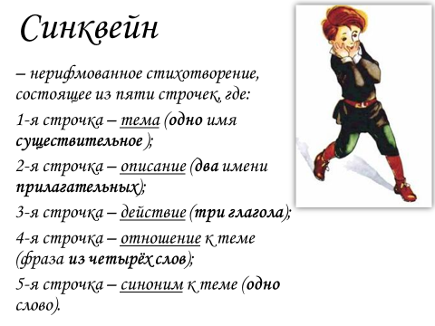
Верьте в чудеса.
Слушайтесь родителей.
И помните, что
в этом мире всё взаимосвязано…

